


UNIVERSIDAD TECNOLÓGICA DEL VALLE DE TOLUCA

DIRECCIÓN DE CARRERA DE TECNOLOGÍAS DE LA
INFORMACIÓN Y COMUNICACIÓN

PROYECTO:

Sistema Gestor de Noticias Web (CatInk News)

EMPRESA

Cat Ink

Manual de Usuario

PRESENTA:

222211174 Pérez Ortega Fausto

GENERACIÓN
Septiembre 2024- abril 2026

SANTA MARÍA ATARASQUILLO, LERMA ESTADO DE MÉXICO. 24 DE ABRIL 2026

Manual de Usuario

1. Introducción
El Sistema Gestor de Noticias Web (CatInk News), es una plataforma web enfocada en facilitar la publicación de contenido web de manera practica con una interfaz mayormente intuitiva, permitiendo a su vez la modificación de dicho contenido.

2. Requisitos para usar el sistema
- Navegador web (Chrome, FireFox, Edge, etc.)
- Conexión estable a internet
- Usuario y Contraseña (Proporcionados por el administrador)

3. Accesos al sistema
Para acceder al sistema es necesario que te dirijas a la siguiente url:
https://www.catink.com.mx/
Una vez en la web tendrás que dirigirte al icono de la personita dentro de la barra de navegación:
Lo cual te redirigirá al login, aunque tambien puedes acceder directamente desde la siguiente url:
https://www.catink.com.mx/login
En esta pantalla tendrás que rellenar el formulario con tus datos de usuario y contraseña (previamente dados por el administrador):
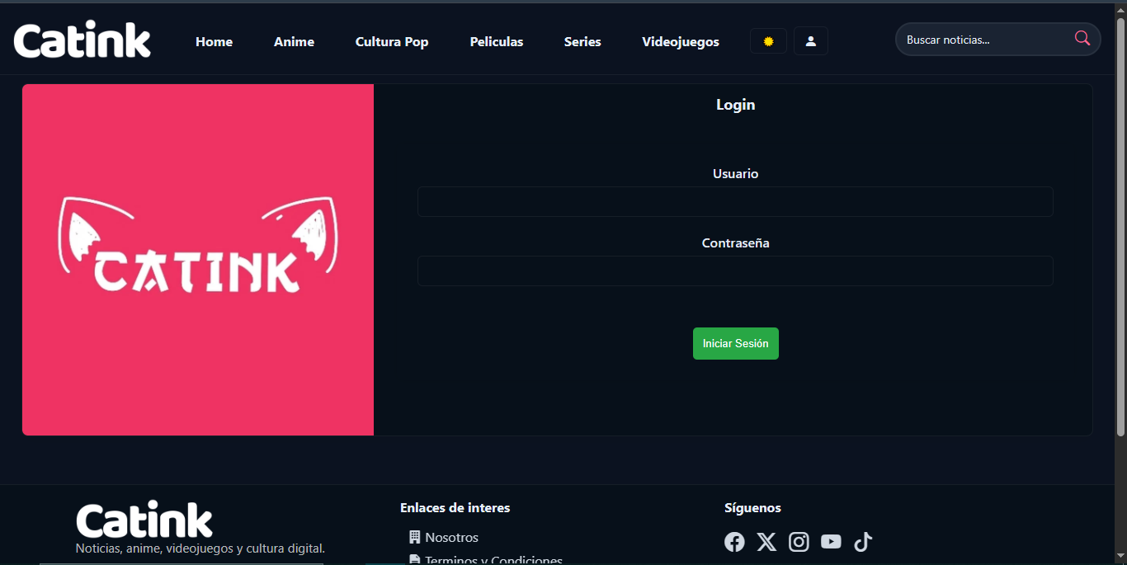
Tu contraseña
Tu usuario

Da click para iniciar sesión

4. Interfaz del sistema y funcionalidades

4.1. Menú lateral
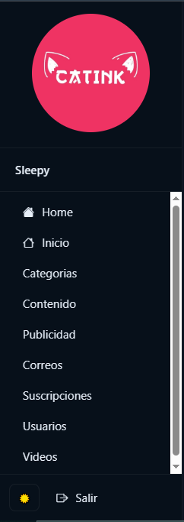
Dentro del menú lateral se mostrarán las distintas funcionalidades del sistema, cada una se requiere un permiso de acceso, el cual el administrador proporciona, en caso de no contar con el permiso la opción no se mostrará.
- Home: Te redirige a la página principal
- Inicio: Te redirige a la página principal del panel administrativo
- Categorías: Te redirige al apartado de administración de categorías
- Contenido: Te redirige al apartado de administración noticias
- Publicidad: Te redirige al apartado de administración de publicidad
- Correos: Te redirige al apartado de administración de correos publicitarios
- Suscripciones: Te redirige al apartado donde se visualizan las suscripciones activas
- Usuarios: Te redirige al apartado de administración de usuarios.
- Videos: Te redirige al apartado de administración de videos.

4.2. Página principal del panel administrativo
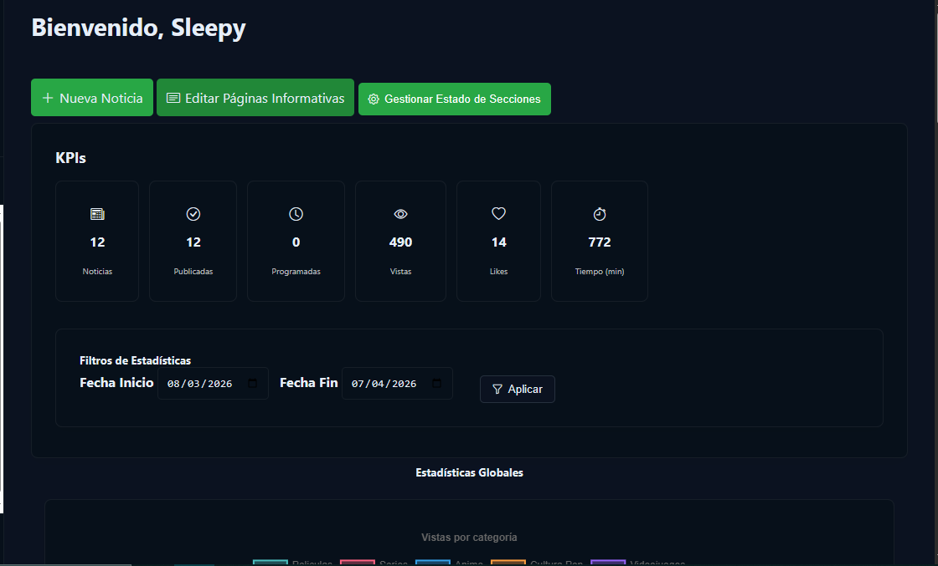
Aquí se presenta los datos más importantes del sistema, partiendo de los KPI, que son los valores que se utilizan para monitorear el rendimiento de la página.

4.3. Página principal de categorías
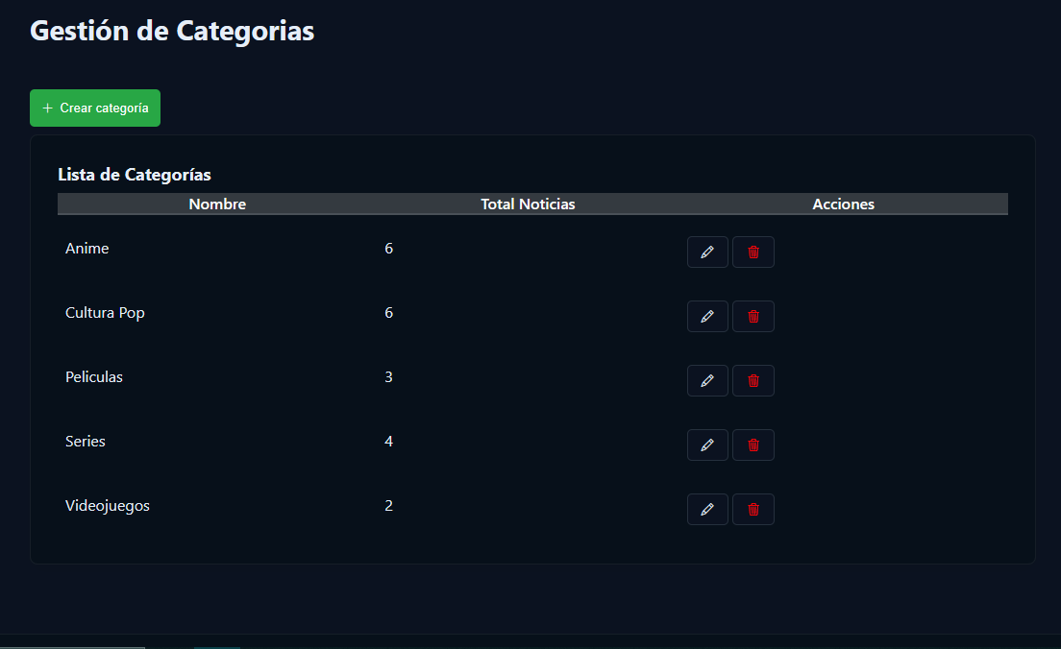
Se presenta un listado de todas las categorías existentes, como tambien los botones para crear editar y eliminar las categorías.

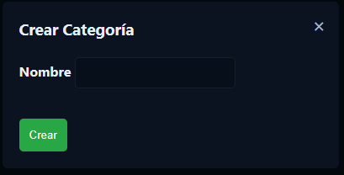
4.3.1. + Crear categoría
Al dar click sobre el botón te mostrara esta pequeña pantalla donde tendrás que colocar el nombre de tu categoría, y presionar “Crear” para guardarla.

4.3.2. Botón editar (icono de lápiz)
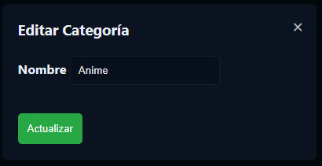
Al dar click sobre el botón de editar te mostrará la siguiente pantalla, donde podrás cambiar el nombre de la categoría, para guardar el cambio tendrás que presionar sobre “Actualizar”.

4.3.3. Botón eliminar (icono de bote de basura)
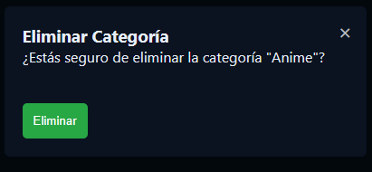
Al dar click sobre el botón de eliminar te mostrara la siguiente pantalla, donde te mostrara la el nombre de la categoría que deseas eliminar, tendrás que presionar sobre “Eliminar” para confirmar la eliminación de la categoría “Esta acción es permanente y no puede revertirse”.

4.4. Página principal de contenido
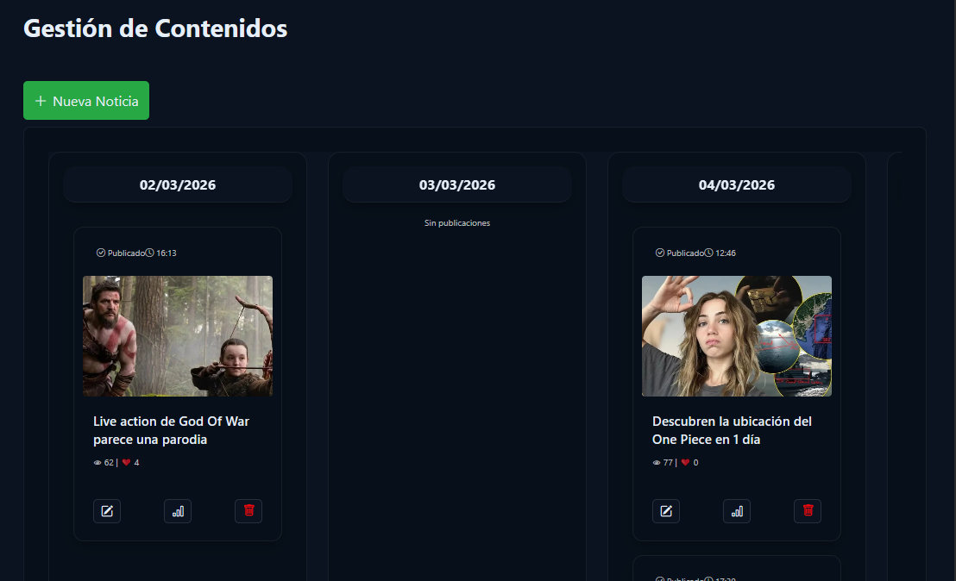
En esta pantalla se podrán visualizar todas las noticias existentes, presentadas mediante pequeñas tarjetas con una imagen y tres botones los cuales representan editar, ver estadísticas y eliminar, a su vez se muestran dentro de una linea del tiempo semanal, donde se organizar por su hora de publicación.

4.4.1. + Nueva Noticia
Al dar click sobre este botón te redirigirá al formulario donde se crear la noticia, donde se tiene que asignar un título, descripción y categorías:
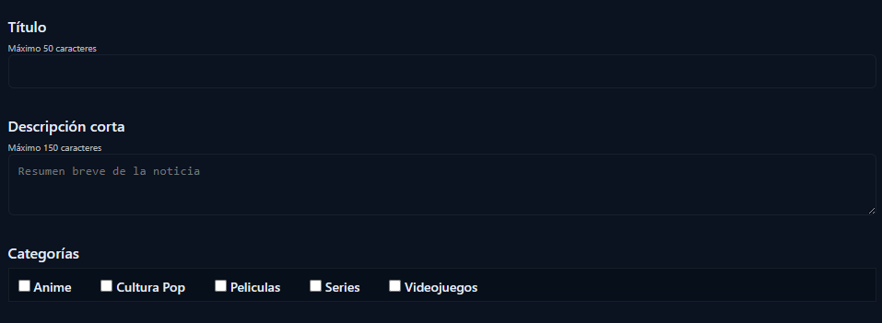
Posteriormente se presenta el apartado de imagen, donde se tienen que subir tres imágenes, “Imagen original”, que se presenta al inicio de la noticia, “Imagen Banner”, la cual es utilizada dentro del carrusel y finalmente la “Imagen Miniatura” utilizada en las pequeñas tarjetas.
Cada imagen tiene una disposición diferente, pero el sistema ya incluye un adaptador de recorte para que logres coincidir con lo necesitado:
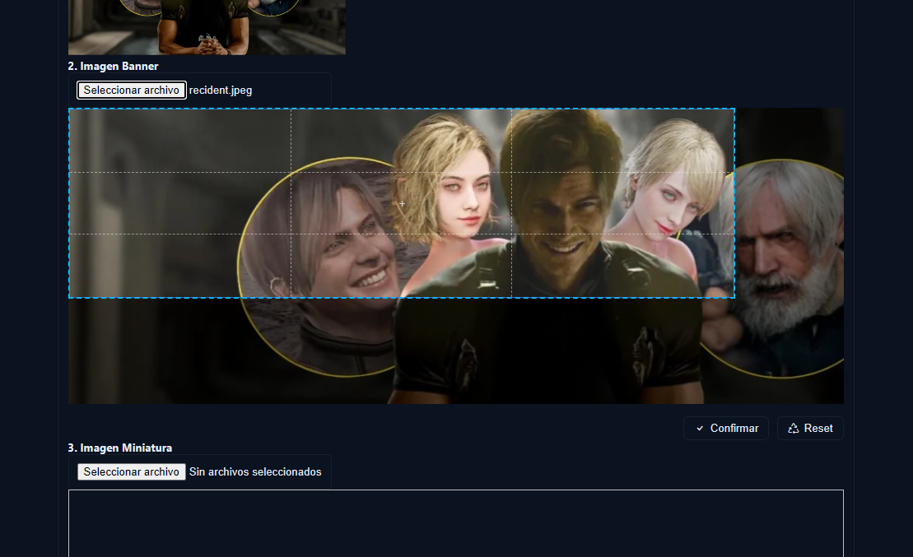
Lo siguiente es el editor de contenido, aquí es donde se desarrollará la noticia, con la capacidad de seleccionar desde Word (o cualquier editor de textos), o una web, la información que quieras y pegarlo directamente:
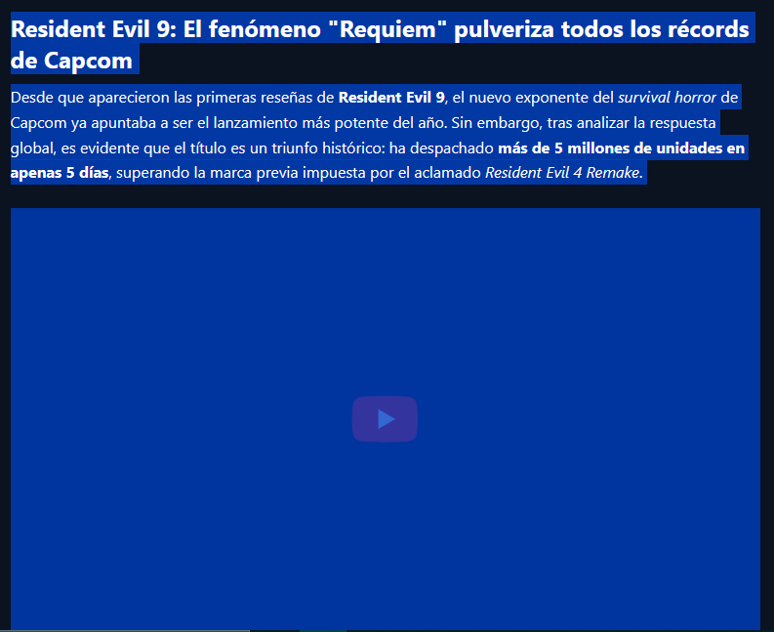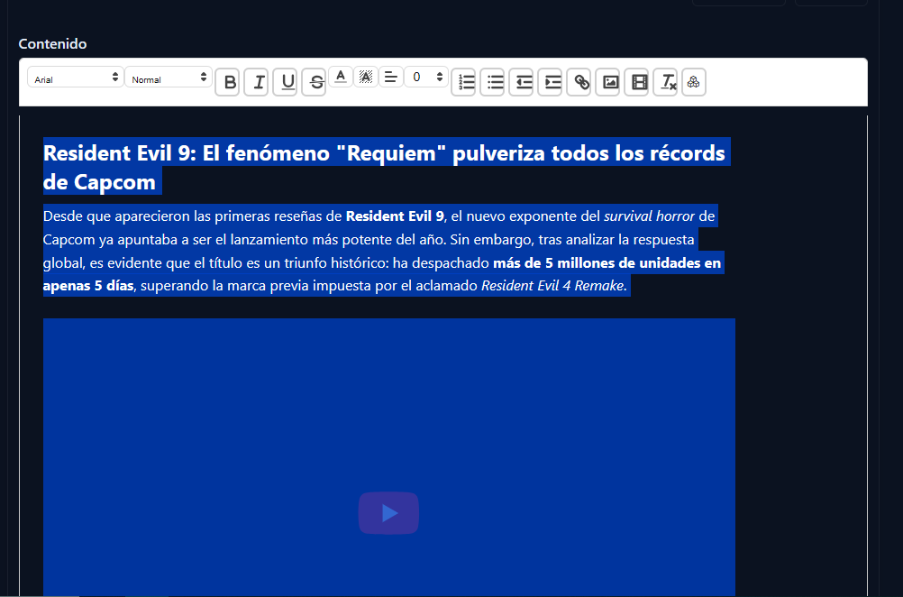
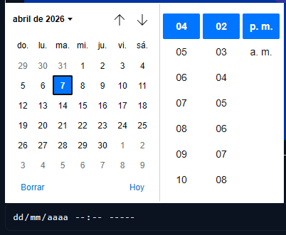
Y finalmente se programará la hora de publicación de la noticia.
Para guardar tu noticia solo presiona el botón verde.

4.4.2. Botón editar noticia
Este botón te abrirá un formulario idéntico al del crear noticia, pero con la información cargada de la noticia, donde podrás editar lo que se necesite corregir, y finalmente tendrás que presionar “Guardar cambios”, para actualizar la noticia, en caso de no necesitar editarlo, antes del formulario existe un botón para volver a la pantalla anterior.

4.4.3. Botón ver estadísticas
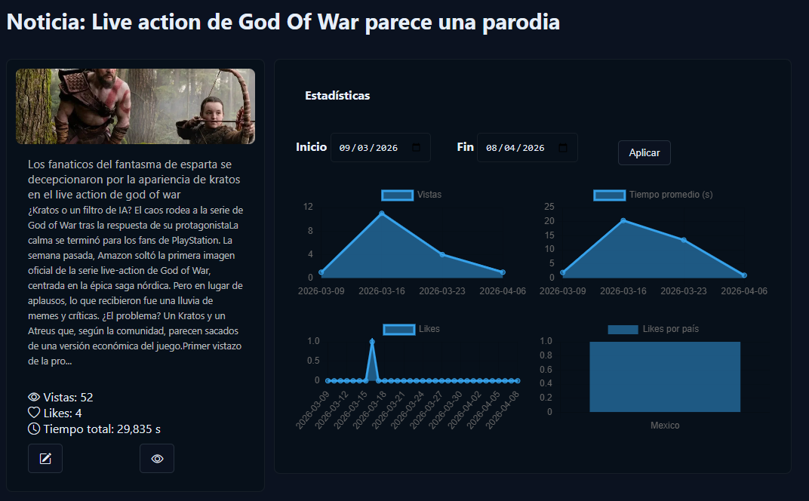
Este botón te mostrara una pantalla donde podrás ver un fragmento de la información de la noticia, como tambien sus estadísticas individuales, numero de vistas, tiempo promedio de lectura (en segundos), numero de likes, y la región de donde provienen los likes.

4.4.4. Botón eliminar
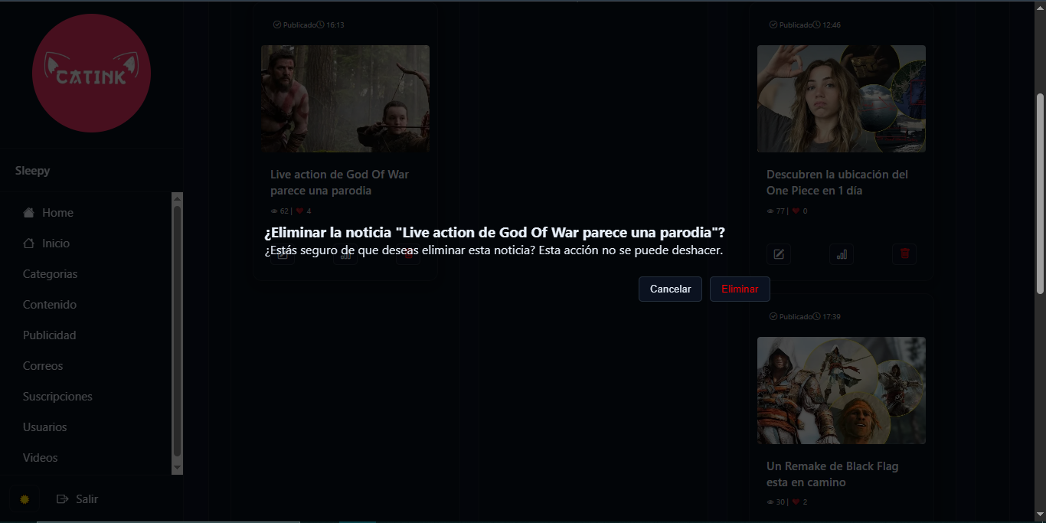
Mostrara una pantalla, la cual contiene el nombre de la noticia, donde se tiene que confirmar la eliminación de la noticia, aclarando que esta acción es irreversible.

4.5. Página principal de publicidad
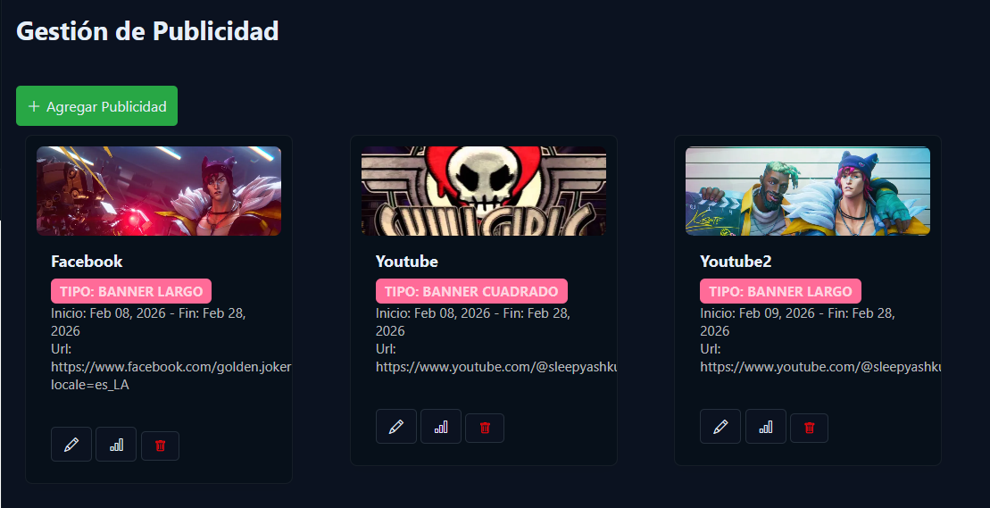
En esta página se administra la publicidad interna de la empresa, donde se puede muestran las distintas funciones, desde crear, editar, ver estadísticas y eliminar la publicidad, cada imagen publicitaria, se muestra en una pequeña tarjeta con datos importantes como lo son, su tipo, su periodo en el que se muestran y el url a donde se redirigen.

4.5.1. + Agregar Publicidad
Se mostrará el formulario para agregar nueva publicidad, dentro de este te solicitará colocar un titulo a la publicidad, como tambien seleccionar el tipo de publicidad que será (banner largo o banner cuadrado):
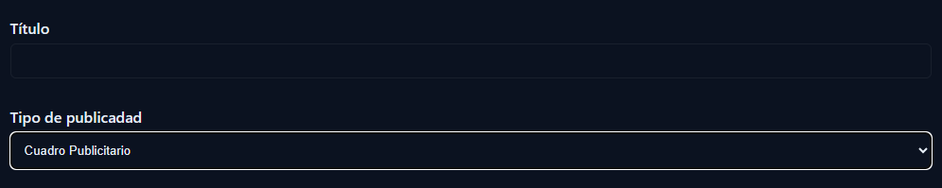
Una vez seleccionado el tipo de banner será necesario que subas la imagen, para cumplir con el formato necesitado el sistema te solicitará recortar la imagen:
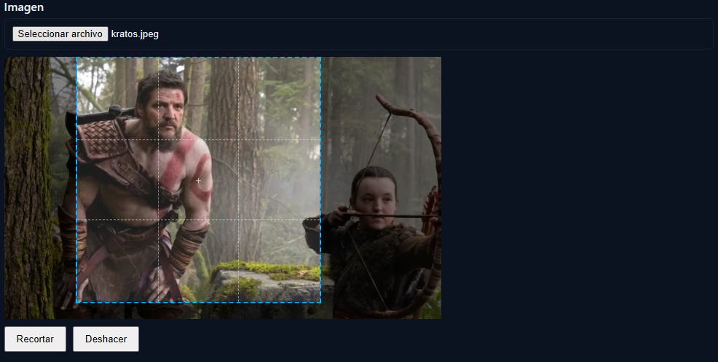
Posteriormente, tendrás que asignarle una url, su estado (activo o inactivo), asignarle categorías (esto permitirá que se muestren en noticias con contenido similar), una fecha de inicio para mostrar la publicidad y su fecha de fin para dejar de mostrarla, finalmente se guarda presionando en “Guardar Publicidad”:
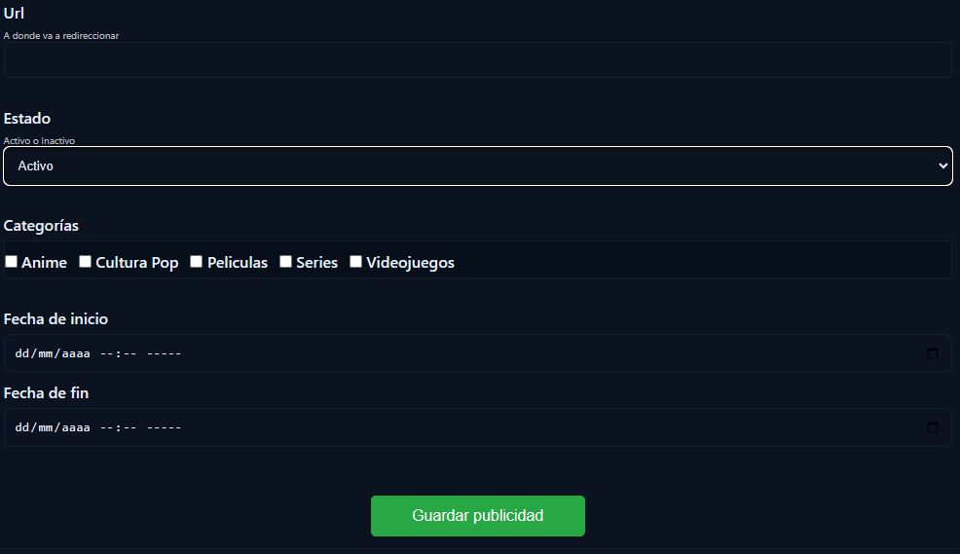

4.5.2. Botón editar
Este botón te abrirá un formulario idéntico al del agregar publicidad, pero con la información cargada de la publicidad, donde podrás editar lo que se necesite corregir, y finalmente tendrás que presionar “Actualizar publicidad”, para guardar los cambios, en caso de no necesitar editarlo, antes del formulario existe un botón para volver a la pantalla anterior.

4.5.3. Botón ver estadísticas
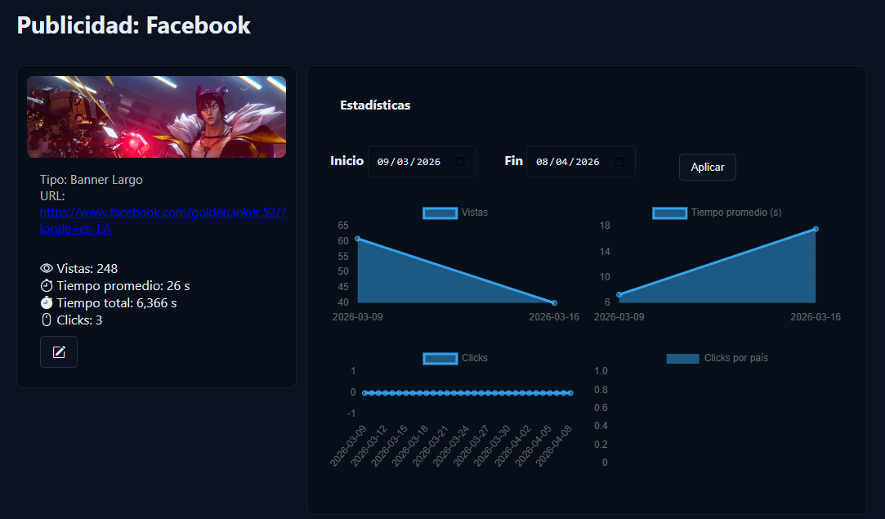
Mostrará la información relevante de la publicidad, asi como la cantidad de vistas (veces que se mostró en la página), el tiempo de visualización, las interacciones de los usuarios como tambien la posible procedencia de los usuarios.

4.5.4. Botón eliminar
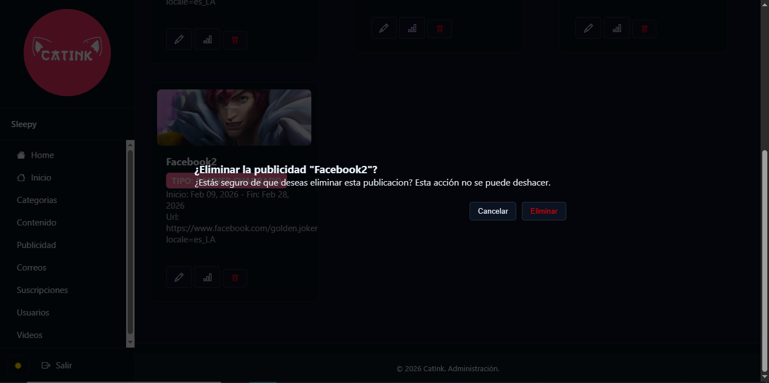
Se mostrará una pantalla donde se presente el titulo de la publicidad, se solicita una confirmación de eliminación de esta misma, aclarando que la acción no se puede deshacer.

4.6. Página principal de correos publicitarios
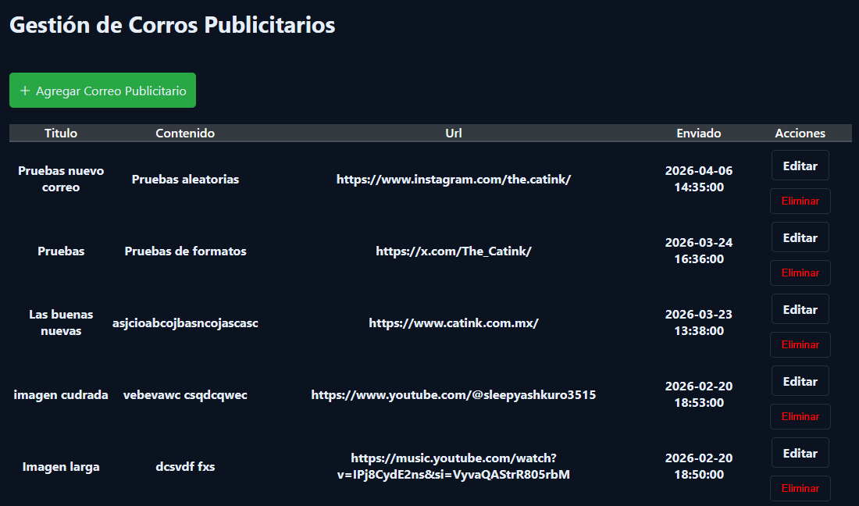
En esta pantalla se visualizará un listado de aquellos correos que se ha creado para dar publicidad especial, aquí se tiene las distintas acciones que se pueden realizar, desde agregar un nuevo correo, editar uno ya existente y eliminarlo.

4.6.1. + Agregar correo publicitario
Abrirá un formulario en el cual tendrás que cargar la información relevante de dicho correo, titulo, contenido (toda la información de la publicidad), una imagen, la url de la publicidad y asignar una hora de envió (se recomienda colocar una hora superior a la actual) y finalmente guardarla:
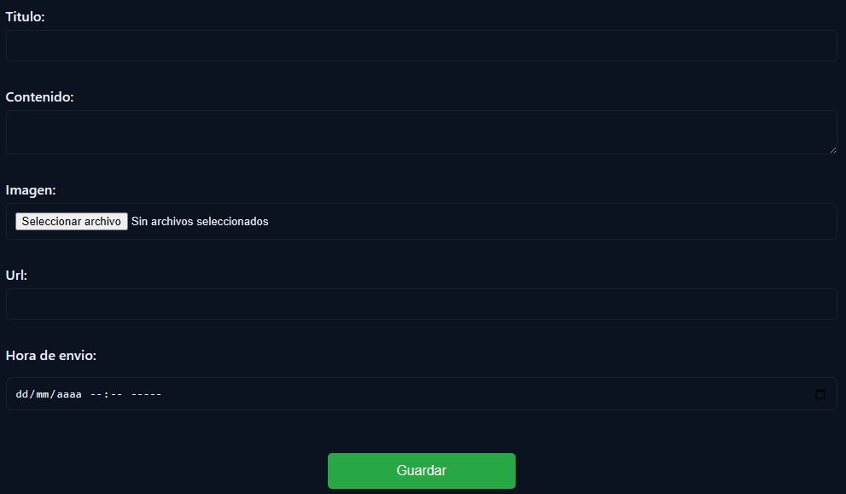

4.6.2. Botón editar
Este botón te abrirá un formulario idéntico al del agregar correo publicitario, pero con la información cargada del correo, donde podrás editar lo que se necesite corregir, tendrás que asignar una nueva hora de envió, y finalmente tendrás que presionar “Guardar”, para guardar los cambios, en caso de no necesitar editarlo, antes del formulario existe un botón para volver a la pantalla anterior.

4.6.3. Botón eliminar
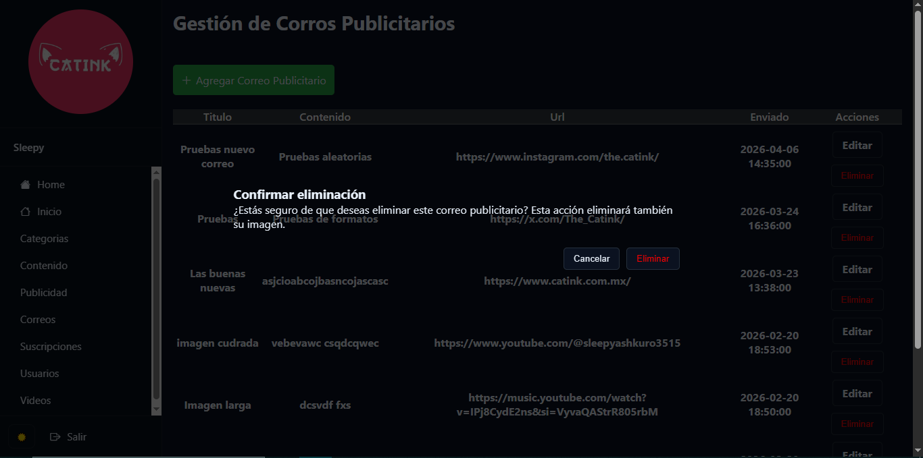
Se mostrará una pantalla para confirmar la eliminación del correo, siendo eliminado internamente, esta acción no se puede deshacer.

4.7. Página principal de suscripciones
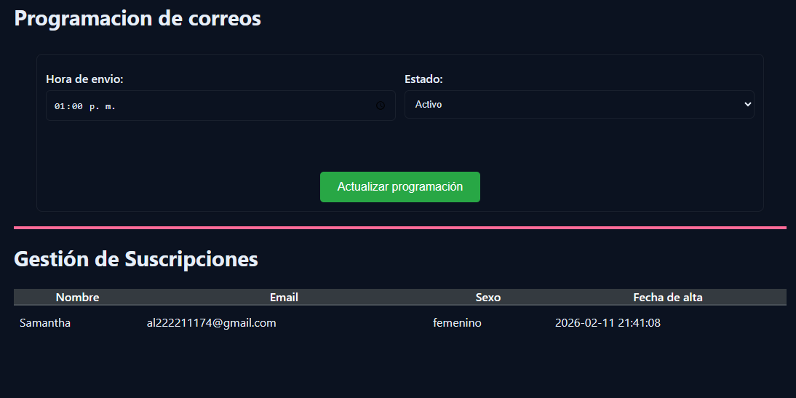
En esta pantalla se mostrará un listado de todos los suscriptores que se tienen, a su vez se presenta un pequeño formulario el cual, permite modificar la hora de envió de correos a los suscriptores, este correo muestra las ultimas publicaciones del día, como tambien se puede desactivar esta función, en caso de no querer que se ejecute.

4.8. Página principal de usuarios
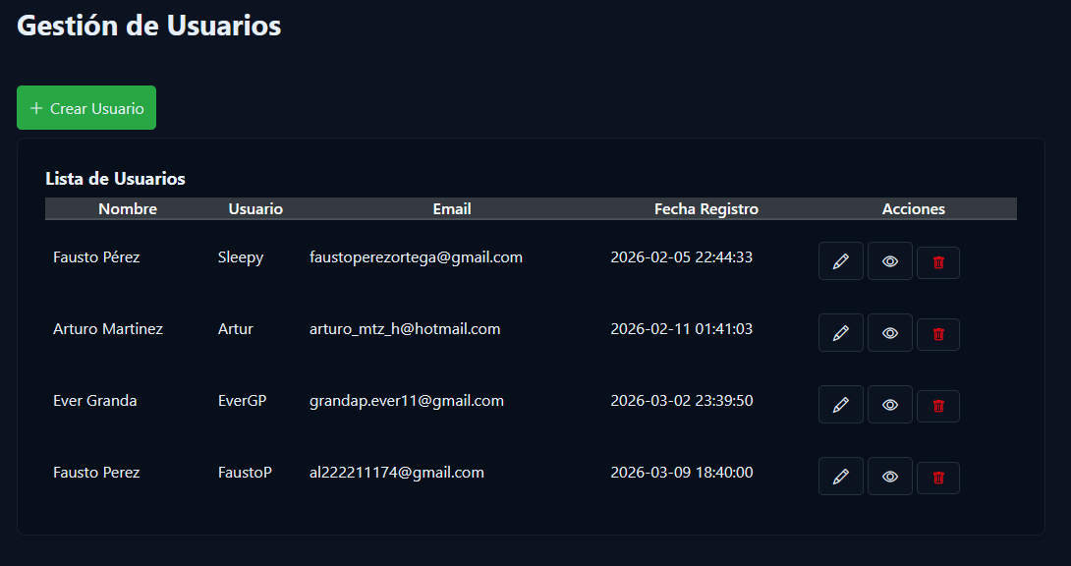
Se muestra un listado de todos los usuarios que pueden acceder al sistema, cada uno con su información relevante y con las distintas acciones que se pueden realizar, como es crear un usuario, editarlo, ver sus permisos y eliminarlo.

4.8.1. + Crear usuario
Se mostrará un formulario donde se tendrá que colocar la información del nuevo usuario, datos como lo son nombre, usuario (Nick con el cual accederá), un correo electrónico, contraseña (con su confirmación):
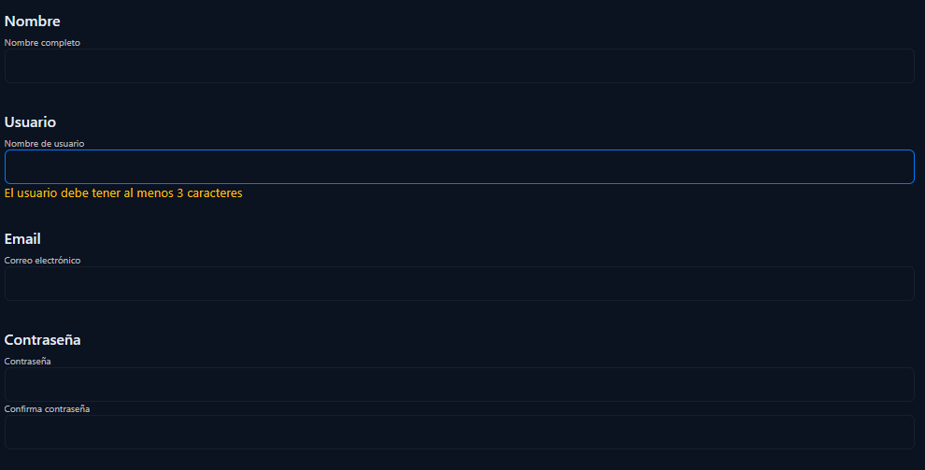
Posteriormente se le tendrán que asignar los permisos para interactuar con cada una de las paginas y sus distintas funcionalidades:
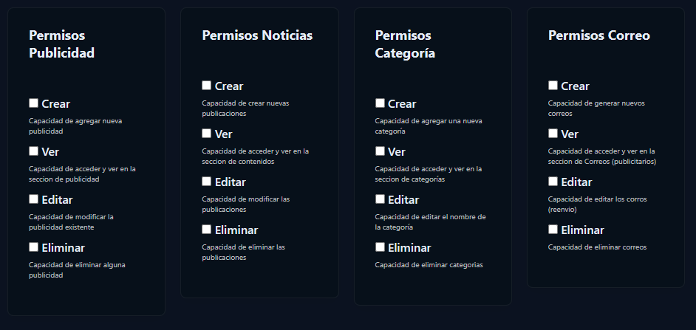
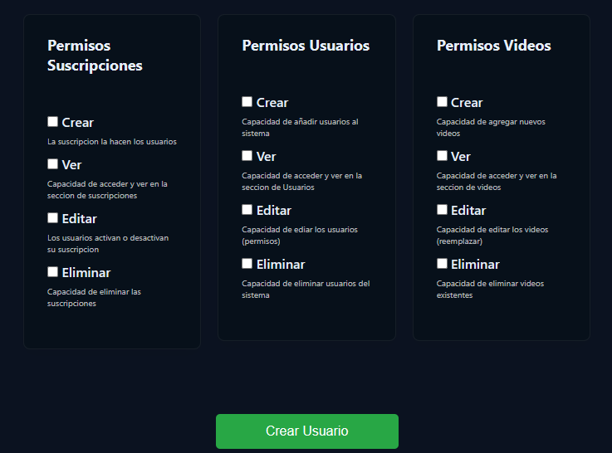
Finalmente se presiona en “Crear Usuario”, para guardar la información del usuario.

4.8.2. Botón editar
Este botón te abrirá un formulario idéntico al del crear usuarios, pero con la información cargada del usuario, donde podrás editar su información como tambien sus permisos y finalmente tendrás que presionar “Actualizar Usuario”, para guardar los cambios, en caso de no necesitar editarlo, antes del formulario existe un botón para volver a la pantalla anterior.

4.8.3. Botón ver usuario
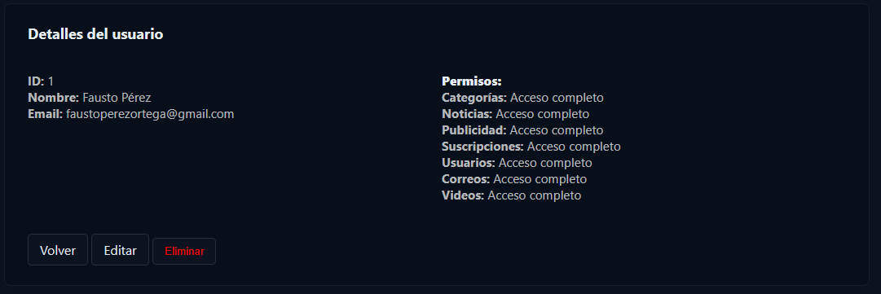
Este botón presentara una pantalla, con la información básica del usuario, destacando que mostrara lo que puede o no hacer dentro de cada área.

4.8.4. Botón eliminar usuario
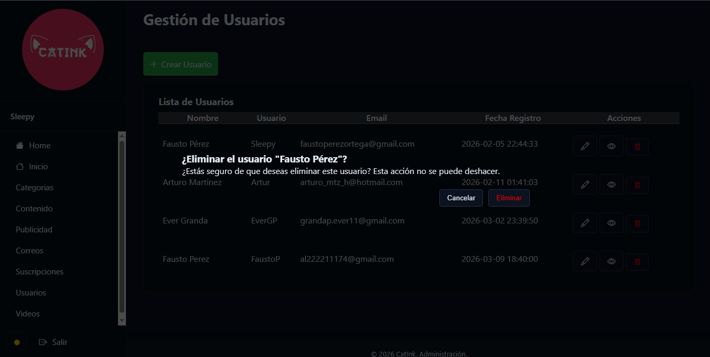
Se mostrará la pantalla para confirmar eliminar al usuario, siendo una acción irreversible.

4.9. Página principal de videos
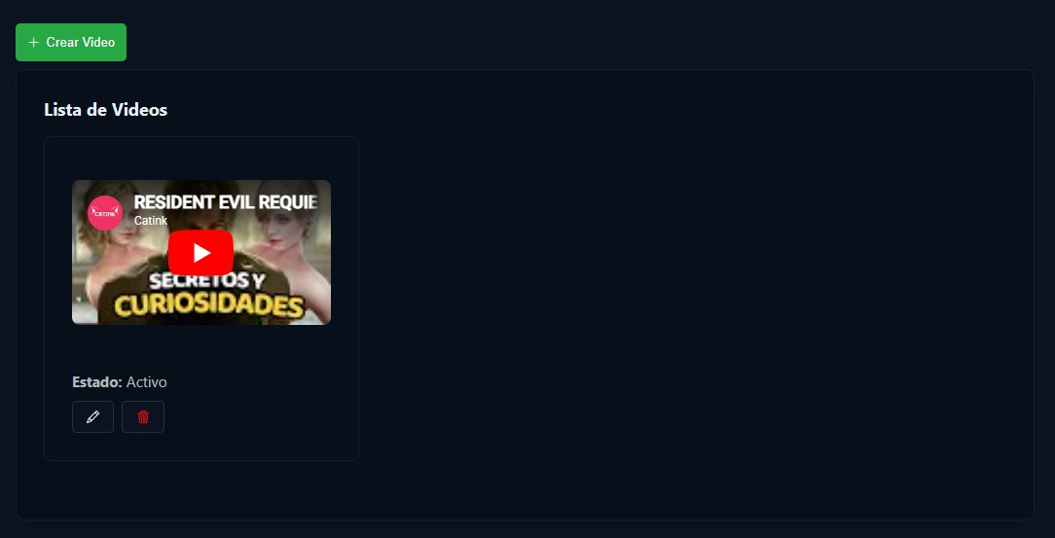
En esta pantalla, se muestran todos los videos presentes dentro del sitio, se muestran cada uno en una tarjeta, con sus distintas acciones, crear un video nuevo, editarlo, y eliminarlo.

4.9.1. + Crear Video
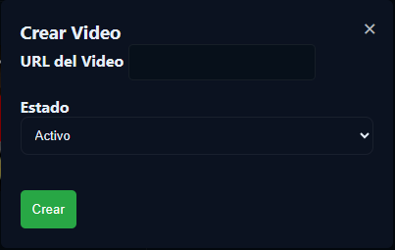
Aquí se muestra un formulario donde se agrega la url del video y se define si está activo (se muestra en la página) o inactivo (no se muestra) y para guardarlo se tiene que presionar en “Crear”.

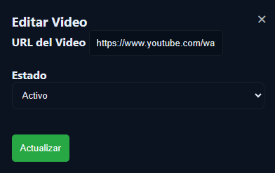
4.9.2. Botón editar video
Se abre el mismo formulario que en crear, solo con los datos del video, para cambiar el url o cambiar su estado, finalmente se guarda presionando en “Actualizar”.

4.9.3. Botón eliminar video
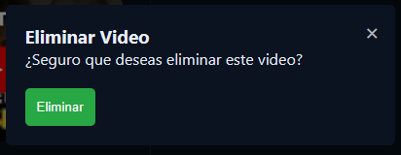
Se muestra un aviso para confirmar la eliminación del video, esta acción es irreversible.

4.10. Botón tema y botón salir

4.10.1. Botón tema

Este pequeño botón permite cambiar de tema claro a tema oscuro según tu gusto y preferencia.

4.10.2. Botón salir

Este botón permite cerrar de manera segura tu sesión, no olvides cerrar sesión una vez finalices las actividades del día.

5. Funciones de administrador
Dentro de la página principal de administración se mostrarán dos botones que los cuales afectan a la pagina principal de manera importante:
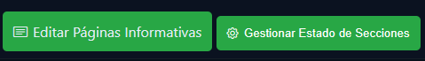

5.1. Editar paginas informativas
Al dar click sobre este botón te mostrara la pantalla en la cual solo se puede editar el contenido de las páginas de información de la empresa:
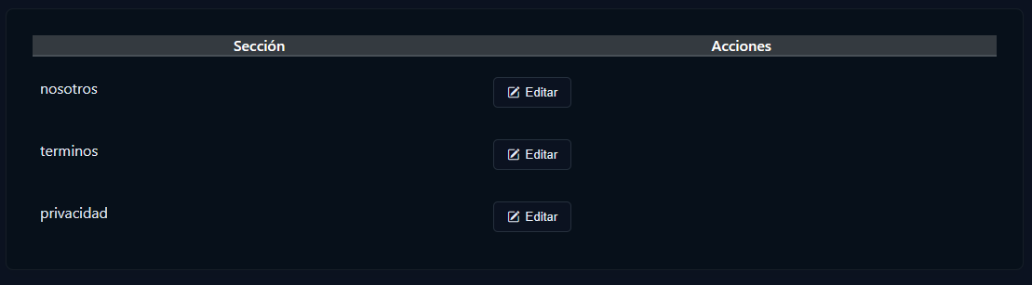
Al presionar editar, se mostrará un formulario con un editor de contenido similar al editor de contenido de las noticias:
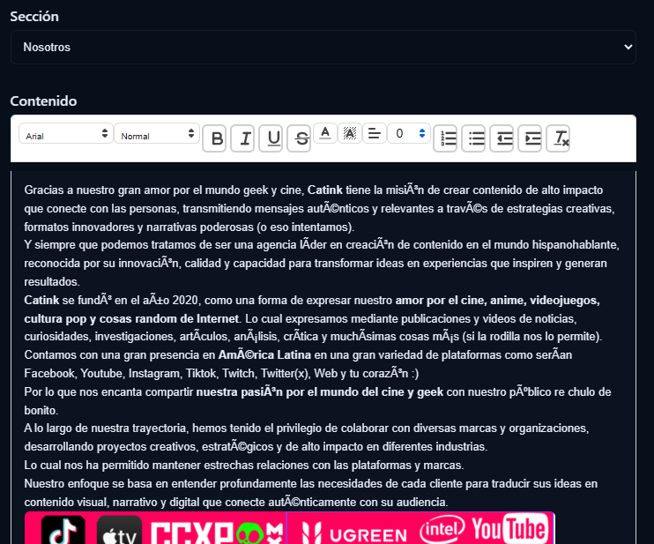
Una vez hayas modificado la información solo tendrás que presionar sobre “Guardar” y estos cambios se verán reflejados en la página correspondiente.

5.2. Gestionar estado de secciones
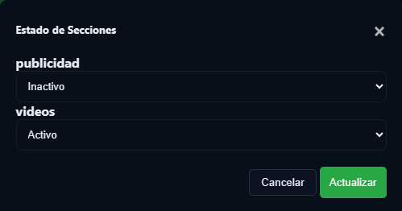
Aquí se desplegará un pequeño formulario el cual contiene el estado inactivo (no visible en la página) y activo (visible en la página), siendo dos secciones que se pueden modificar para evitar problemas de sobresaturación de contenido no deseado en el momento.

6. Recomendaciones
Para un correcto manejo del sistema:
- Evitar compartir tu usuario y contraseña con compañeros u otro conocido
- Evitar utilizar el sistema en espacios públicos, se maneja con información confidencial
- Procura tener una conexión estable de internet para evitar fallos a la hora de guardar la información o al hacer cambios.

